Положение
О проведении фестиваля по парной (тандемной) рыбной ловле
«Микс-Тандем осень 2012»

- Статус фестиваля.
  - Открытый фестиваль по парной (тандемной) спортивной ловле рыбы.

- Цели и задачи.
  - Пропаганда активного здорового образа жизни, популяризация спортивной ловли рыбы донной и поплавочной снастью.
  - Повышение рыболовного мастерства участников, обмен опытом.

- Руководство фестиваля.
  - Подготовка фестиваля осуществляется Оргкомитетом, сформированным Московским Фидерным Клубом.
  - Проведение фестиваля осуществляется Оргкомитетом.

- Время и место проведения.
  - Фестиваль проводится в один тур 4 ноября 2012 года.
  - Местом проведения фестиваля является: Марьино, парк 850-летия Москвы, в районе ул. Поречная, д. 21-23, схема с указанием места сбора приведена в Приложении 1.
  - Точное расположение зон (как и их количество) будет определено по состоянию предварительной регистрации на момент ее закрытия, 0 часов 0 минут 3 ноября 2012 года.

- Участники фестиваля
  - Фестиваль открытый, парный (тандемный).
  - К выступлению в составе пары допускаются на равных условиях участники вне зависимости от их возраста и пола. Несовершеннолетние допускаются при условии присутствия хотя бы одного из родителей, либо сопровождающего, имеющего письменное разрешение от родителей. Вся ответственность за действия несовершеннолетних лежит на их родителях, либо сопровождающих.
  - Всем участникам фестиваля необходимо иметь при себе документ, удостоверяющий личность и полис ОМС.

- Правила проведения фестиваля.
  - Ловля рыбы осуществляется английской донной снастью (фидер или пикер): снасть с кормушкой или грузилом (без ограничения веса, объема и конструкции) на удилище с пропускными кольцами, длинной до 5 метров, оборудованным катушкой и сигнализирующей поклевку вершинкой, а также поплавочной снастью, удилище длиной не более 13 метров, оборудованное оснасткой с поплавком. Любая снасть должна быть оборудована не более, чем одним крючком. Допустимо использование отдельных прикормочных удилищ (как на базе поплавочных, так и на базе донных, такие удилища также не оборудуются крючком).
  - В составе донной снасти запрещено применять плавающие элементы.
  - Донная ловля поплавочной снастью (полу-донка, и т.п.) запрещена.
  - Насадка должна быть насажена непосредственно на крючок без использования дополнительных приспособлений для ее крепления.
  - В составе донной снасти никакие сигнализаторы поклевки, кроме вершинки, недопустимы. В составе поплавочной снасти никакие сигнализаторы поклевки, кроме поплавка, недопустимы.
  - Во время ловли пара имеет право ловить, закармливать и исследовать сектор не более, чем двумя снастями одновременно. Ловля производится не более, чем одной поплавочной снастью и не более, чем одной донной снастью одновременно. При использовании прикормочных (не оборудованных крючком) снастей, снасти, которыми производится ловля, в количестве используемых прикормочных снастей, должны быть извлечены из воды.
  - Исследование точек ловли во время подготовки допустимо исключительно с использованием грузов (в поплавочной оснастке – грузов или глубомеров). Забросы кормушек, а также использование поплавка-маркера, запрещены.
  - Количество запасных снастей не ограничено.
  - Забросы оснасток, выполняемые удилищами, оборудованными катушками, разрешены только методом «из-за головы». Забросы оснасток, выполняемые удилищами, не оборудованными катушками, разрешены «катапультным» методом и методом «из-за головы».
  - Фестиваль проводится в один тур. Продолжительность ловли 4 часа.
  - Количество зон определяется по состоянию предварительной регистрации на момент ее закрытия. Если зарегистрировано 9 или менее пар – 1 зона. 10..14 пар – 2 зоны, 15..20 пар – 3 зоны, и т.д.
  - Имеется ограничение на расположение сидений участников в паре. Максимально допустимое расстояние между самыми близко расположенными друг к другу точками сидений двух участников – 1.5 метра. Расстояние измеряется между краями самих сидений. Расположение ножек, доп. оборудования, платформ, педан, столиков, и т.п. оборудования и аксессуаров, не важно.
  - Имеются ограничения по прикормке и насадке. Пара имеет право использовать не более, чем 25 литров увлажненной и просеянной прикормки, включая грунты, балласты, «дипы», ароматизаторы, и прочие компоненты, не являющиеся живыми либо водой, не более 2 литров мотыля (включая насадочный), 1 литра опарыша и не более 1 литра прочих живых компонентов, разрешенных Правилами спортивного рыболовства Московской области.
  - Приготовление прикормки разрешается до сигнала «вход в зону» в любом месте, кроме самих секторов, в которых будут располагаться участники. После сигнала «вход в зону» - исключительно в своем секторе.
  - Минимальная разрешенная длина садка, сетка которого изготовлена из естественной или искусственной нити – 2.5 метра. Применение садка из другого материала, равно как и любой другой тары, кроме садка, запрещено.
  - К взвешиванию рыба принимается только в садке.
  - В зачет идет любая рыба, пойманная и извлечённая из воды до сигнала "Финиш" кроме рыбы, занесенной в Красную книгу.
  - Рыба, всплывшая при вываживании на поверхность в соседнем секторе, в зачет не идет и должна быть незамедлительно выпущена.
  - Пробные рыбалки непосредственно в месте проведения фестиваля (частей берега, указанных в п. 4.2. настоящего Положения), разрешены в любое время.
  - Профессиональное судейство фестиваля не предусматривается. Выполнение регламента, взвешивание и подведение итогов осуществляется оргкомитетом.
  - Остальные условия, при необходимости, оговариваются непосредственно перед началом проведения фестиваля на построении.

- Регистрация
  - Предварительная регистрация проводится в соответствующей теме форума на сайте www.matchfishing.ru в разделе «поедем вместе на рыбалку», также можно зарегистрироваться, отправив заявку на e-mail _sm@bk.ru . Предварительная регистрация заканчивается в 0 часов 0 минут 3 ноября 2012 года.
  - Окончательная регистрация происходит на месте проведения фестиваля согласно регламенту. К окончательной регистрации допускаются исключительно предварительно зарегистрированные пары.
  - Несовершеннолетнего участника может зарегистрировать только сопровождающее его лицо, при этом к заявке в обязательном порядке прикладывается письменное разрешение от родителей.

- Финансовые условия.
  - Все расходы команд, связанные с проездом до места проведения фестиваля, а также с участием в фестивале, несут сами участники, либо командировавшие их организации.
  - Взнос за право участия в фестивале не предусмотрен.

- Награждение
  - Пары, занявшие 1-3 места, награждаются медалями (каждому участнику).
  - Пара, занявшая 1 место, награждается кубками (каждому участнику).
  - Возможно учреждение дополнительных призов.

- Регламент:

7:30 – 8:00 Регистрация участников фестиваля.
8:00 – 8:30 Открытие фестиваля, построение, жеребьевка.
8:30 – 9:00 Время на доставку снастей и пр. в секторы
9:00 – первый сигнал, вход в зону, начало подготовки.
11:00 – второй сигнал, старт.
15:00 – третий сигнал, финиш
15:00 – 17:00 взвешивание, подведение итогов, награждение, закрытие.

“ “ _____________ 2012 г.

Председатель оргкомитета фестиваля _________________/ /

Приложение 1.

Схема проведения соревнования.

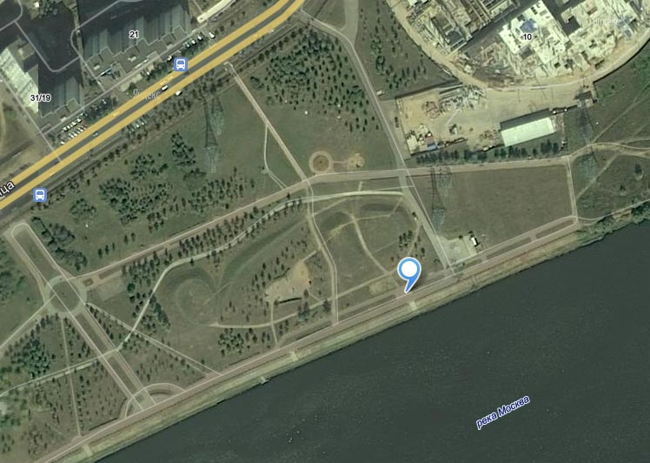
Место
сбора

